实验2 Python基础语法实践

姓名： xxx 学号：xxx 班级：xxx 成绩：

1. 实验目的
本次实验旨在了解Python基础语法知识，掌握Python3的基本数据结构、控制结构、函数等，具备数学计算和字符串/文本处理的能力。相关知识点包括：
1) 数据结构：列表、元组、字符串、字典、集合;
2) 控制结构：条件语句以及条件表达式、while/for循环、break和continue语句、try-except语句
3) 函数：函数的定义、函数的参数形式、函数的调用、lambda函数，以及map、filter等内置函数的用法

请完成下面的实验练习题，报告书写要求同第1次实验作业。注意，请在本报告中将自己的姓名、学号、班级书写正确。最后，在规定时间内完成本次实验，并将报告的word文档(非pdf版本)以附件形式提交至学习通平台。

2. 实验练习题
答题要求：将正确运行的源代码书写在题目下方，并紧跟着贴上一份源代码的截图和运行结果的截图。答题格式同第1次实验作业。
(1)编写函数，接收一个字符串，分别统计大写字母、小写字母、数字、其他字符的个数，并以元组的形式返回结果。字符串通过input输入，然后调用该函数，并打印出函数的返回值。
源代码：

源代码截图：

运行结果截图：

(2)输入三个非负整数$A$、$B(≤2^{30}-1)$和$D(1<D≤10)$，输出$A+B$的$D$进制数。
源代码：

源代码截图：

运行结果截图：

(3)正整数的质因子分解。要求编写自定义函数实现该功能。例如，给定10，打印出结果：[[2,5],[1,1]]，表示10=21*51；给定200，打印出结果：[[2,5],[3,2]]，表示200=23*52.
源代码：

源代码截图：

运行结果截图：

(4) 现有如下的字典数据列表: dict=[{'id':'7','name':'b'}, {'id':'5','name':'c'}, {'id':'1','name':'a'}, {'id':'2','name':'g'}, {'id':'6','name':'f'}]. 请根据列表中元素的关键字’id’的大小进行排序，要求从小到大进行排序，输出一个与dict相似的新列表。
源代码：

源代码截图：

运行结果截图：

(5)运行以下代码，截图粘贴运行结果，并说明函数func的功能：
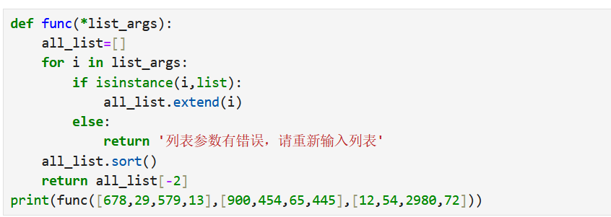
运行结果截图：

函数功能说明：

(6)已知学生信息列表 students = [ ('陈小明', '计算机学院', 20, 85.5), ('李思雨', '文学院', 19, 92.3), ('王浩然', '计算机学院', 21, 86.9), ('张雨欣', '医学院', 20, 85.5), ('刘子轩', '文学院', 18, 94.0) ]，其中每个元素依次表示：姓名、学院、年龄、平均绩点。请使用 sorted() 函数结合 lambda 表达式，对该列表进行排序。
排序规则如下：
主排序条件：按平均绩点从高到低排列
次排序条件：当平均绩点相同时，按学院名称的字典序升序排列
最终排序条件：若前两项都相同，则按年龄从小到大排列
将排序结果转换为只包含「姓名」和「学院」的新列表
输出结果时，姓名需用中文姓氏大写格式显示（如：CHEN Xiaoming）
源代码：

源代码截图：

运行结果截图：

(7)回文数：反向排列与原来一样的数就叫做回文数。
编写一个python程序，实现按回文数的规则，判断输入例子（123321、12321、12234221、132454231）的数是否为回文数，可输入多组数据，输入0则结束程序。
源代码：

源代码截图：

运行结果截图：

(8)编写Python程序实现以下功能：
使用map和reduce函数将罗马数字字符串转换为整数，规则如下：
I = 1
V = 5
X = 10
L = 50
C = 100
D = 500
M = 1000
特殊规则：当左符号小于右符号时，左符号的值需被减去（如 IV=4, IX=9）。

源代码：

源代码截图：

运行结果截图：

(9)请编写程序，找出一段给定文字中出现最频繁的那个英文字母。输入一个长度不超过1000的字符串，字符串由ASCII码表中任意可见字符及空格组成，至少包含1个英文字母，以回车结束（回车不算在内）。在一行中输出出现频率最高的那个英文字母及其出现次数，其间以空格分隔。如果有并列，则输出按字母序最小的那个字母。统计时不区分大小写，输出小写字母。
源代码：

源代码截图：

运行结果截图：

(10)编写函数实现pow(x,n)，即计算x的整数n次幂函数（即$x^{n}$）。注意：不得直接调用python的x**n计算方式或其它库函数。
源代码：

源代码截图：

运行结果截图：

(11)现声明三人的字典结构信息为：
people=[
{"name":"xiaoming","age":25},
{"name":"xiaohong","age":10},
{"name":"xiaohua","age":18}
]
请使用filter以及lambda函数将年龄小于20的人名输出。
源代码：

源代码截图：

运行结果截图：

(12)已知商品价格列表，其中每个元素是一个字典，包含'product'和'price'键：
products = [
{'product': '苹果', 'price': 10.5},
{'product': '香蕉', 'price': 5.2},
{'product': '橘子', 'price': 7.8},
{'product': '草莓', 'price': 14.0},
{'product': '苹果', 'price': 12.0},
{'product': '葡萄', 'price': 15.3}
]
编写程序完成以下任务：
提取价格列表：使用 map() 函数提取所有商品价格
计算平均价格：使用 reduce() 函数计算平均价格（保留两位小数）
筛选高价商品：使用 filter() 函数筛选出价格高于平均价格的商品
格式化输出：
平均价格输出为 ¥12.34 格式
高价商品列表显示为 [["草莓", 14.0], ["葡萄", 15.3]] 格式
源代码：

源代码截图：

运行结果截图：

